Дмитриева Галина Борисовна,
учитель математики МОУ Фировская СОШ
п. Фирово Тверской области.

Технологическая карта метапредметного урока.

УМК: авт. Ю.М. Колягин, М.В. Ткачева, Н.Е. Федорова, М.И. Шабунин
Класс: 7
Предмет: алгебра
Тема урока: «Функция»
Тип урока: урок рефлексии (интегрированный урок математика + физика)
Цель урока:
1. Содержательная: формирование у учащихся умений построения и реализации понятий функциональной зависимости и графика функции, формирование умения видеть способы задания функции, приводить примеры зависимостей, показать взаимосвязь математики и физики в рамках данный темы, развивать творческие способности учащихся.
2. Деятельностная: научить фиксировать собственные трудности, выявлять причины этих затруднений и находить способы их преодоления.
Задачи урока:
1. Повторить понятия: функция, аргумент, зависимая переменная, способы задания функции.
2. Отработать навыки нахождения аргумента и значения функции при различных способах задания функции.
Универсальные учебные действия:
Личностные: формирование речевых умений и мышления, понимания ценности работы в коллективе, самооценка на основе уровня успешности.
Регулятивные: Определение и формулирование цели деятельности на уроке, решение жизненно-практических задач, составление алгоритма решения, контроль, коррекция, познавательная инициатива.
Познавательные: ориентация в своей системе знаний, понимание математических рисунков, анализ, сравнение, выдвижение гипотез и их обоснование, построение логической цепи рассуждений.
Коммуникативные: умение слушать и вступать в диалог, умение с достаточной полнотой и точностью выражать свои мысли, использование критериев для обоснования своего суждения.
Планируемые результаты:
Формирование представлений о математике как о методе познания действительности, позволяющем описывать и изучать реальные процессы и явления, развитие представлений о зависимости двух величин, умение грамотно выражать свои мысли на математическом языке, формирование представления об изучаемых понятиях: функция, зависимая переменная, независимая переменная, аргумент, развитие умения использовать функционально-графические представления для решения различных математических задач, для описания и анализа реальных зависимостей.
Основные понятия, используемые на уроке:
Функция, функциональная зависимость, независимая переменная, зависимая переменная, график функции, формула, способы задания функции, физические термины.
Межпредметные связи: Математика + физика.
Ресурсы: Презентация к уроку, интерактивная доска, проектор, раздаточный материал, оценочные листы.
Формы организации познавательной деятельности учащихся: Фронтальная, индивидуальная, работа у доски и в тетрадях.
Методы обучения: метод проектов, проблемный метод.
Технологии: ИКТ, проектная технология, технология интегрированного обучения.
Дидактическая структура урока | Деятельность учителя | Деятельность учеников | Задания, которые приведут к достижению запланированных результатов | Планируемые результаты
 |  |  |  | предметные | УУД  Л-личностные  П-познавательные  Р-регулятивные  К-коммуникативные
1. Мотивация учебной деятельности.  Цель: создать мотивацию к учебной деятельности на уроке на личностно значимом уровне.  (5 мин.) | Приветствую учащихся, создаю эмоциональный настрой. Предлагаю разгадать ребусы (слайд №1).  Вопросы: какие слова у Вас получились? Какое математическое понятие их объединяет? | Приветствуют учителя, занимают рабочие места, разгадывают ребусы.  1. Переменная  2. Зависимость  3. График  Отвечают на вопрос учителя, выделяют слова «функция», формулируют тему урока, записывают в тетрадь. | На экране изображены три ребуса  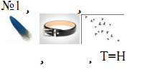  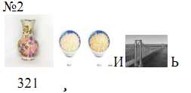  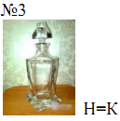 | Владение понятийным аппаратом | Л-проявление эмоционального отношения в учебно-познавательной деятельности  П-понимание математических рисунков  К-планирование  Р-целеполагание
2. Актуализация знаний и умений.  Цель: показать взаимосвязь физики и математики, умение применять знания на практике.  (5 мин.)  3. Этап построения проекта коррекции выявленных затруднений.  Цель:  Постановка целей коррекционной деятельности, выбор способа и средств реализации.  (12 мин.)  4. этап реализации построенного проекта с самостоятельной работой.  Цель: Формирование умения правильно применять способы действий, самопроверка, способов действий, индивидуальная рефлексия достижения цели.(8 мин)  5. Включение в систему знаний и повторения.  Цель: Применение способов действий, вызвавших затруднения, повторения и закрепления ранее изученного и подготовка к ОГЭ.(7 мин.)  6. Применение знаний и умений в жизненной ситуации. Цель: Реализация приобретенных знаний во взаимосвязи физических величин и функциональной зависимости  7.Рефлексия.  Цель: осознание учащимися методов преодоления затруднений и самооценка ими результатов своей деятельности (3 мин) | Слово учителя математики: Ребята, начнем наш урок со слов Н.И. Лобачевского: «Математика-это язык, на котором говорят все точные науки». Решая задачи по физике мы не можем обойтись без математических знаков. Сегодня у нас необычный урок, мы повторим и закрепим наши знания по двум предметам математике и физике. Предоставляю слово учителю физики. Учитель физики предлагает решить задачи (слайд №3)  Учитель физики предлагает двум учащимся заполнить таблицы (заранее заготовленные на доске)  Вопросы к классу: 1. Как изменяется путь при увеличении времени?  2. Во сколько раз увеличится пройденный путь, если время увеличить в три раза?  3. Во сколько раз уменьшится сила тяжести, если массу уменьшить в два раза?  4. Зависимость, каких величин мы получили?  5. Зависимости между какими физическими величинами мы изучали на уроках физики?  Учитель математики: По условию задач построим график зависимости S от t и F от m (на заранее заготовленных системах координат)  Учитель математики:  - как в математике называют зависимость одной переменной от другой?  - назовите в этих задачах зависимую и не зависимую переменную. Как можно их отыскать?  - какими способами можно задать функцию?  Обращает внимание на доску, где уже изображены все способы.  Предлагаю работу с заданием на слайдах 4-5  Отмечаю, что название данной кривой – парабола, которую мы будем изучать в 8 классе.  Вопрос: Как будем находить значение функции и значение аргумента по графику?  Предлагаю самостоятельно выполнить задание на слайде №6 (с последующей проверкой на экране) и слайде №7.  Организую работу с раздаточным материалом (продублированным на экране) из открытого банка заданий по подготовке к ОГЭ. (приложение №2)  Предлагаю ребятам послушать учащихся, которые подготовили мини-проекты (слайды №12-21)  Перелагаю учащимся заполнить оценочные листы рефлексии (приложение №4) и записать домашнее задание, выставляю оценки за работу на уроке. | Ученики устно отвечают на поставленные в задачах вопросы.  Двое учащихся заполняют таблицы, класс проверяет.  Фронтальная работа: учащиеся отвечают на вопросы, повторяют формулы.  Двое ребят у доски, а остальные в тетрадях строят графики по точкам.  Ребята вспоминают зависимости массы от объема, давления от высоты столба жидкости, архимедовой силы от плотности.  Проверяют правильность построения графиков, выдвигают гипотезы (графиком является прямая линия).  Фронтальная работа учащихся: учащиеся дают определения понятию «функция», «аргумент», перечисляют способы задания функции, повторяю алгоритм нахождения значений функции и значений аргумента.  Один учащийся у доски заполняет таблицу, выполняя вычисления на доске, ребята в классе выполняют эту работу в тетрадях, сверяют свои вычисления с ответами на доске и затем – окончательная проверка с экраном. Затем другой ученик отмечает тоски в системе координат, соединяет их плавной линией (такая же работа у ребят в классе).  Ребята повторяют алгоритм работы с графиком и устно отвечают на вопросы слайда №5.  Учащиеся самостоятельно работают в тетрадях, проверяют найденные значения функции по таблице, строят график, работают по графику.  Учащиеся устно отвечают на вопросы, повторяют алгоритм нахождения значений функции и значений аргумента.  Выступления учеников: (Приложение №3)  Учащиеся записывают домашнее задание и заполняют оценочные листы. | №1. Поезд движется из Москвы в Тверь со скоростью 60 км/ч. Какой путь пройдет поезд за t часов?  №2. Определите силу тяжести, действующую на теле массой m, ускорение свободного падения 10 Н/кг.  t 1 2 3  S (t)  m 3 6 9  F  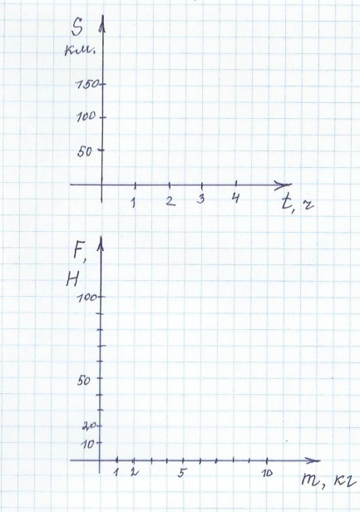  Задание на слайде:  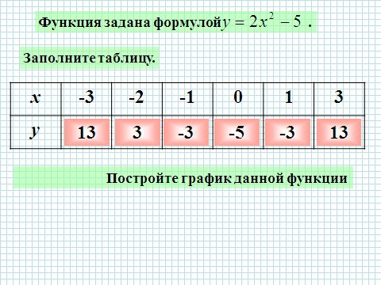  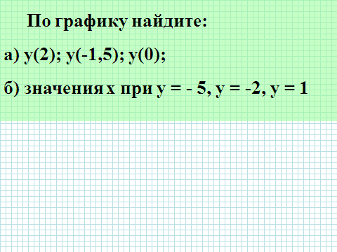  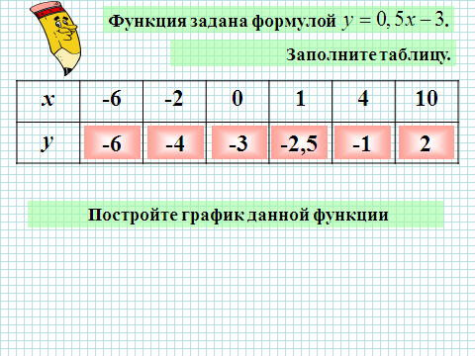  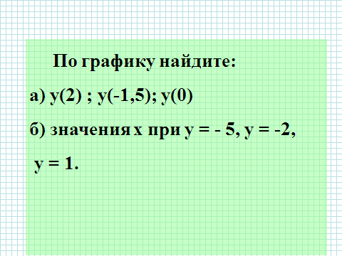  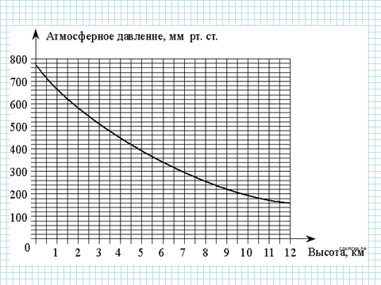  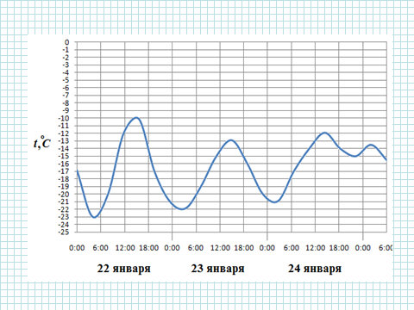  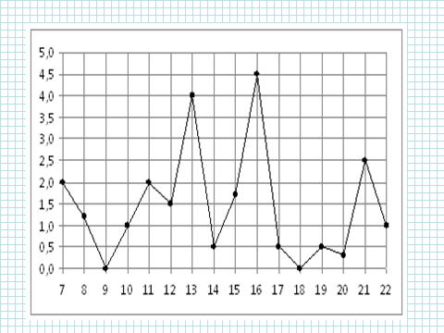  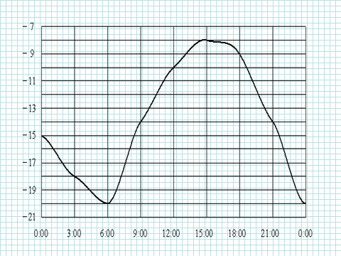  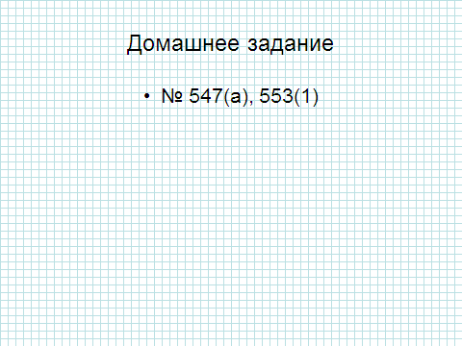 | Умение работать с текстом, заполнять таблицы. Видение взаимосвязи физики и математики.  Умение строить графики по точкам.  Вычислительные навыки, построение точек в системе координат, умение работать по графику функции.  Вычислительные навыки, построение точек в системе координат, умение работать по графику функции.  Умение работать с графиками функциональной зависимости  Умение проводить измерения, вычислять, анализировать, делать выводы | К-слушать и понимать речь других, владеть диалогом.  Л-активизация имевшихся ранее знаний, умений слушать.  П-понимание физических формул, анализ, сравнение выдвижение гипотез.  Р-фиксирование индивидуального затруднения в пробном действии.  Л-применение на практике полученных знаний  П-формирование умения осуществлять познавательную и личностную рефлексию.  К-формирование умения слушать, вести диалог.  Р-составление плана и последовательности действий  П-умение структурировать знания  К-сотрудничество в поиске информации  П-самостоятельное создание способов решения проблем поискового характера  Р-выделение и осознание того, что уже усвоено и что еще нужно усвоить.  Р-осознание качества и уровня усвоения  П-умение применения знаково-символических действий  Л-личностное самоопределение на основе выработки ценностных ориентаций  К-умение выражать свои мысли  Л-самооценка на основе уровня успешности  Р-решения жизненно практических задач  П-анализ, сравнения, выдвижение гипотез  К-умение выражать свои мысли  П- умение структурировать задания, устанавливать причинно следственные связи.
Используемые интернет ресурсы.

1.http://pedsovet.su/fgos/6048_typy_urokov_po_fgos
2. https://infourok.ru/tehnologicheskaya-karta-urok-refleksii-po-matematike-universalnaya-po-tipu-uroka-991880.html
3. https://nsportal.ru/shkola/algebra/library/2017/03/22/tehnologicheskaya-karta-uroka-po-teme-funktsiya
4. https://kopilkaurokov.ru/matematika/uroki/urok-matiematiki-v-7-klassie-urok-otkrytiia-novykh-znanii-linieinaia-funktsiia
5.https://multiurok.ru/files/matiematichieskiie-riebusy-18.html
6. https://oge.sdamgia.ru/test?likes=42

